Міністерство освіти і науки України
Національний університет «Одеська політехніка»
Навчально-науковий інститут комп’ютерних систем
Кафедра інформаційних систем

Лабораторна робота № 4
З дисципліни: «Алгоритмізація та програмування»
Тема: «Програмування алгоритмів з використанням операторів умовної передачі управління (оператору вибору) «switch»»

Варіант № 5

Виконав:
Студент групи AI-235
Гаврилов О. В.
Перевірили:
Іванов О.В.
Денисенко А.В.

Мета роботи: Набуття практичних навичок у створенні програм з оператором вибору.

Завдання 4.1.

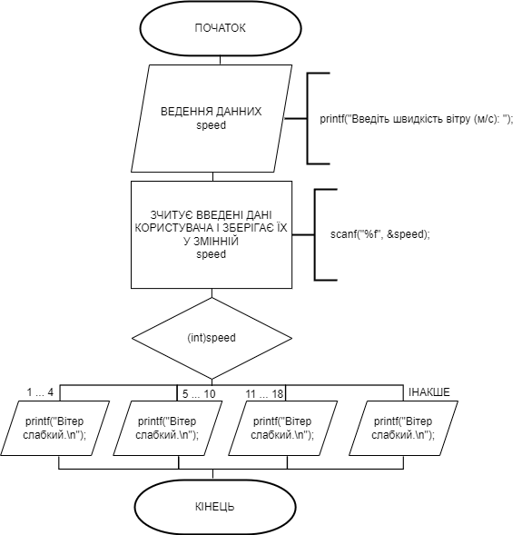
Блок-схема алгоритму наведена на рисунку 4.1

Рисунок 4.1 – Блок-схема алгоритму виконання завдання

Програмний код:
#include <stdio.h>
#include <stdlib.h>
#include <locale.h>

int main() {

SetConsoleCP(1251);
SetConsoleOutputCP(1251);

float speed;

printf("Введіть швидкість вітру (м/с): ");
scanf("%f", &speed);

switch ((int)speed) {
case 1 ... 4:
printf("Програму виконав студент гр. АІ-243 Гаврилов О.В\n");
printf("Вітер слабкий.\n");
break;
case 5 ... 10:
printf("Програму виконав студент гр. АІ-243 Гаврилов О.В\n");
printf("Вітер помірний.\n");
break;
case 11 ... 18:
printf("Програму виконав студент гр. АІ-243 Гаврилов О.В\n");
printf("Вітер сильний.\n");
break;
default:
printf("Програму виконав студент гр. АІ-243 Гаврилов О.В\n");
printf("Ураганний вітер.\n");
}

return 0;
}
Результати тестування

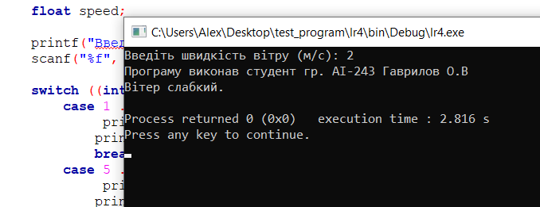

Завдання 4.2.

Блок-схема алгоритму наведена на рисунку 4.2
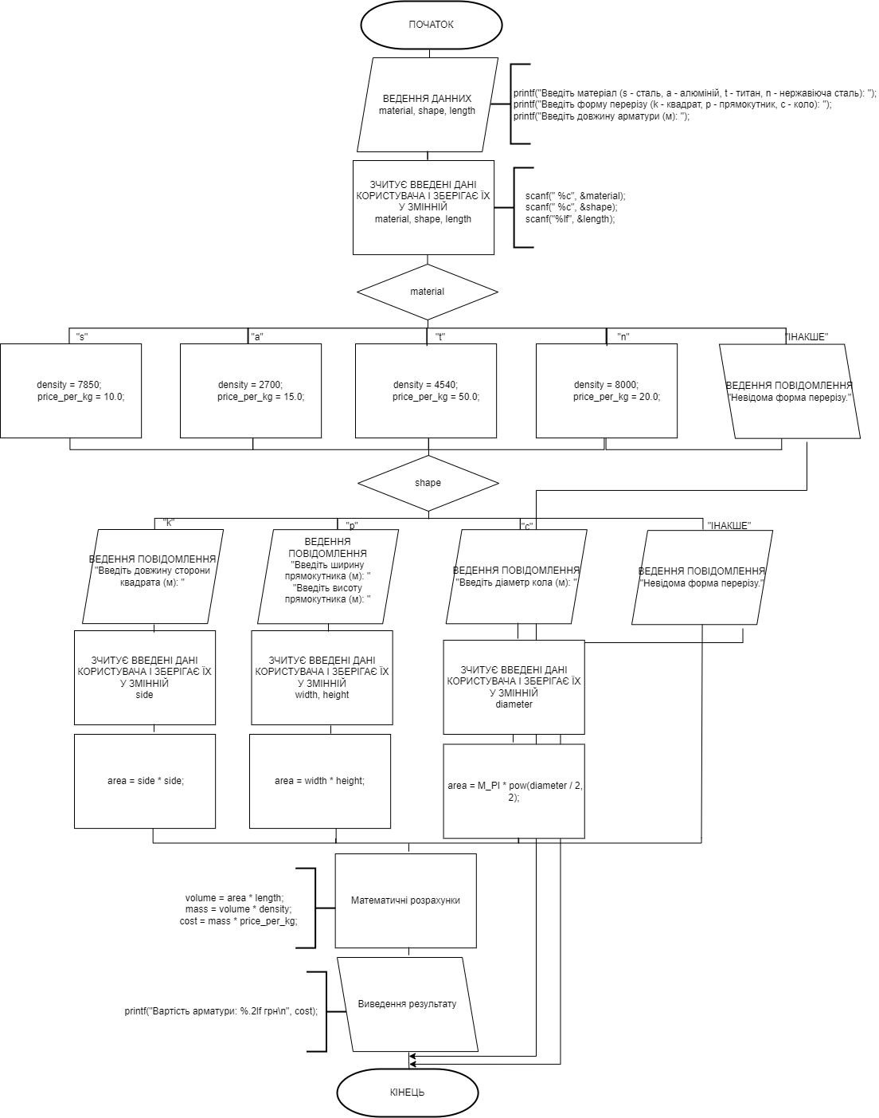
Рисунок 4.2 – Блок-схема алгоритму виконання завдання

Програмний код:

#include <stdio.h>
#include <math.h>
#include <locale.h>

int main() {

SetConsoleCP(1251);
SetConsoleOutputCP(1251);

char material;
char shape;
double length, price_per_kg, density, area, volume, mass, cost;

// Введення даних
printf("Введіть матеріал (s - сталь, a - алюміній, t - титан, n - нержавіюча сталь): ");
scanf(" %c", &material);
printf("Введіть форму перерізу (k - квадрат, p - прямокутник, c - коло): ");
scanf(" %c", &shape);
printf("Введіть довжину арматури (м): ");
scanf("%lf", &length);

// Встановлення щільності та ціни за кг для різних матеріалів
switch (material) {
case 's':
density = 7850; // кг/м³
price_per_kg = 10.0; // Приклад ціни, змініть за необхідністю
break;
case 'a':
density = 2700;
price_per_kg = 15.0;
break;
case 't':
density = 4540;
price_per_kg = 50.0;
break;
case 'n':
density = 8000;
price_per_kg = 20.0;
break;
default:
printf("Невідомий матеріал.\n");
return 1;
}

// Обчислення площі перерізу та об'єму
switch (shape) {
case 'k':
// Для квадрата: вводимо довжину сторони
double side;
printf("Введіть довжину сторони квадрата (м): ");
scanf("%lf", &side);
area = side * side;
break;
case 'p':
// Для прямокутника: вводимо довжину і ширину
double width, height;
printf("Введіть ширину прямокутника (м): ");
scanf("%lf", &width);
printf("Введіть висоту прямокутника (м): ");
scanf("%lf", &height);
area = width * height;
break;
case 'c':
// Для кола: вводимо діаметр
double diameter;
printf("Введіть діаметр кола (м): ");
scanf("%lf", &diameter);
area = M_PI * pow(diameter / 2, 2);
break;
default:
printf("Невідома форма перерізу.\n");
return 1;
}

// Обчислення об'єму, маси та вартості
volume = area * length;
mass = volume * density;
cost = mass * price_per_kg;

// Виведення результату
printf("Програму виконав студент гр. АІ-243 Гаврилов О.В\n");
printf("Вартість арматури: %.2lf грн\n", cost);

return 0;
}

Результаті тестування
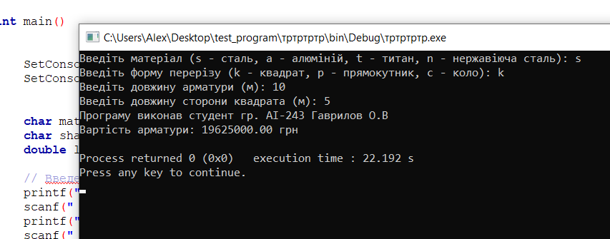

Висновок:
Програма, яку ми створили, ефективно вирішує поставлене завдання: розраховує вартість металевої арматури з урахуванням різних матеріалів, форм поперечного перерізу та довжини.
1) Гнучкість: Програма дозволяє працювати з різними видами матеріалів (сталь, алюміній, титан, нержавіюча сталь) та формами перерізу (квадрат, прямокутник, коло).
2)Модульність: Код структурований за блоками, що відповідають за введення даних, обчислення та виведення результату. Це полегшує розуміння та модифікацію програми.
3)Точність: Розрахунок вартості здійснюється за загальноприйнятими формулами, що забезпечує високу точність результатів.
Програма, яку ми створили, ефективно вирішує поставлене завдання: Розроблена програма “швидкість вітру” є простим, але ефективним інструментом для визначення характеру вітру за його швидкістю. Вона може бути використана як основа для створення більш складних метеорологічних додатків..

